Placas de proteção
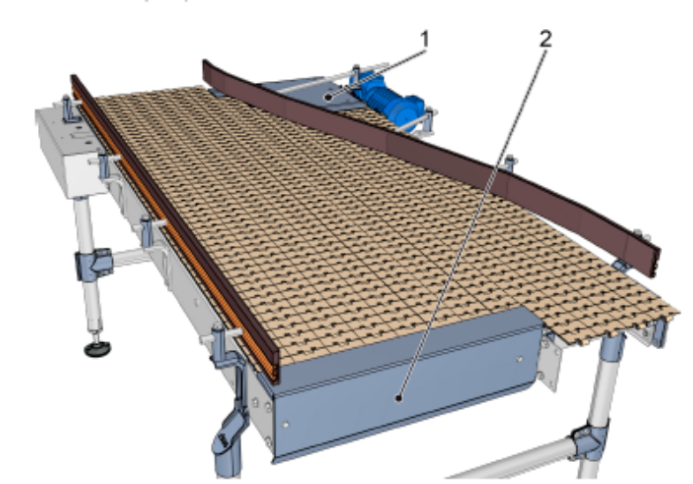
Figura 4-6: Placas de proteção no transportador de recipientes
Nº | Descrição | Nº | Descrição
1 | Placas de proteção | 2 | Placas de proteção

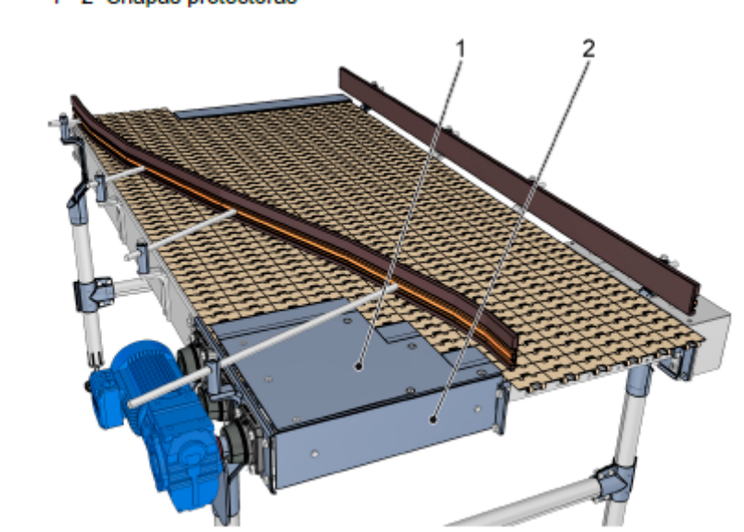
Figura 4-7: Placas de proteção no transportador de recipientes
Nº | Descrição | Nº | Descrição
1 | Placas de proteção | 2 | Placas de proteção

